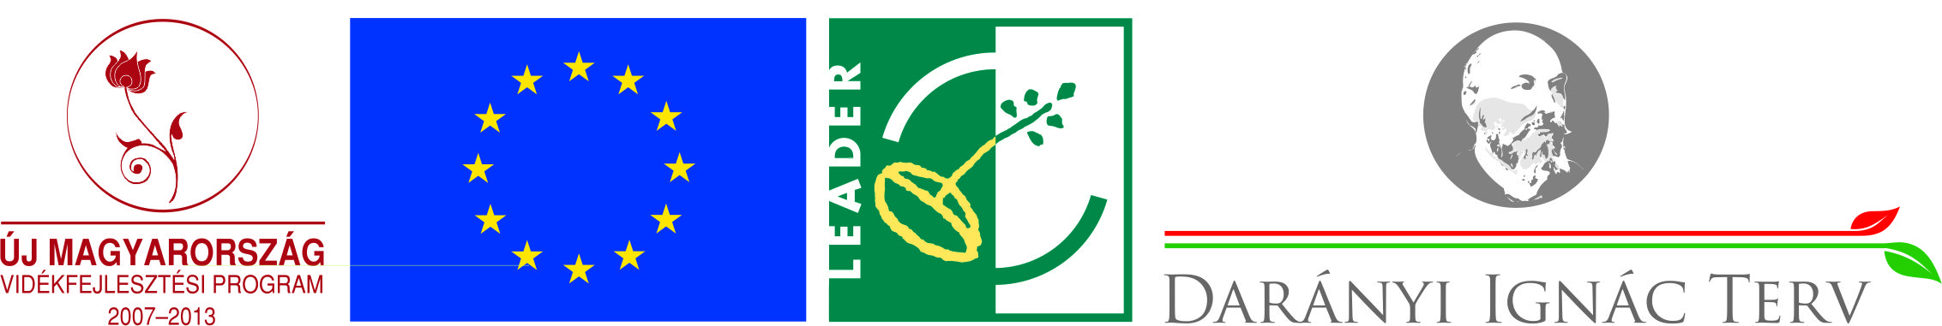

Könnyítések az agrártámogatásokat érintő pályázatoknál
Közzétéve: 2014. november 26.

Most zárulnak a 2007-2013 közötti vidékfejlesztési program projektjei. A következő, 2020-ig tartó időszak programozása is zajlik, ennek részleteit most egyeztetik az Európai Unióval. Ennek során már a partnerségi megállapodást aláírták, a soron következő vidékfejlesztési program első változatát pedig már elküldték Brüsszelbe. Várhatóan a mostani uniós költségvetési időszakra a jövő év januárjának végére, februárjára lesz véglegesített új vidékfejlesztési programja Magyarországnak.
A kormány számításai szerint Magyarország teljes mértékben felhasználja a rendelkezésére álló mintegy 1500 milliárd forintnyi 2007-2013 közötti uniós vidékfejlesztési forrást.
Annak érdekében, hogy a gazdálkodók, vállalkozók és más érintett szervezetek - például önkormányzatok - minél hatékonyabban hasznosíthassák az elmúlt uniós pénzügyi ciklusban lekötött forrásokat, megkönnyítik azok felhasználását. A mostani módosítás a 2007-2013 közötti időszak vidékfejlesztési pályázatait érinti.
Az Európai Mezőgazdasági Vidékfejlesztési Alapból finanszírozott egyes agrártámogatásokat érintő könnyítéseket - ami többek között tartalmaz: határidő-hosszabbítást és szankcióenyhítést is - a Miniszterelnökséget vezető miniszter 8/2014. (XI. 19.) MvM rendelete tartalmazza.
A rendelet elérhetősége: http://www.kozlonyok.hu/nkonline/MKPDF/hiteles/MK14157.pdf

TTRM LEADER Egyesület munkaszervezete

